Mẫu điếu văn tang lễ được dùng khi sự kiện buồn không một ai mong muốn điều đó xảy ra trong cuộc sống này. Người ở lại tiễn người đã khuất với niềm tiếc thương vô hạn, đặc biệt trong giây phút truy điệu thì nỗi buồn, nỗi đau đớn, xót xa ấy càng tăng lên gấp ngàn lần. Và trước giờ di quan, trong giờ truy điệu theo truyền thống của người Việt thường diễn ra thủ tục đọc điếu văn tang lễ. Vậy nội dung điếu văn ấy như thế nào, hãy cùng [LĂNG MỘ ĐÁ](https://modacaocap.com/16-mau-mo-da-dep-cua-anh-quan/) ĐẸP - ĐÁ MỸ NGHỆ ANH QUÂN NINH BÌNH tìm hiểu trong bài viết này. Qúy khách có thể TẢI BÀI ĐIẾU VĂN TANG LỄ KHI TRUY ĐIỆU tại cuối của Bài viết này để soạn thảo, chỉnh sửa và in ra.

**1. Lễ truy điệu là gì?**

Đây là việc của Ban Lễ tang thay mặt Đoàn thể, chính quyền hoặc cơ quan đơn vị…làm sau lễ Khiển điện của gia đình. Bà con trong cộng đồng dân cư, cơ quan đơn vị… và bạn bè thân hữu tập trung trước bàn thờ vong.

Đại diện Ban Lễ tang lên tuyên bố lý do, giới thiệu đại biểu và mời Trưởng ban Lễ tang lên làm chủ lễ.

Chủ lễ trang phục tề chỉnh, trịnh trọng tiến vào bàn thờ vong, thắp ba nén hương rồi vái hai vái. Tang chủ của gia đình đáp lễ cũng vái lại hai vái. Lúc này phường bát âm tấu lên khúc nhạc Lâm khốc não nùng! Mọi người lặng im trong không khí lễ tang.

Chủ lễ bắt đầu hành lễ, đọc điếu văn. Chủ lễ đọc điếu văn cần chú ý diễn đạt nỗi đau thương của mọi người, thực sự chân thành xúc động; bằng giọng đọc sâu lắng truyền cảm. Lúc hào hùng khi nói về sự nghiệp công lao đóng góp của người đã ra đi. Khi thiết tha da diết về nỗi đau mất mát một người thân yêu…(Tránh đọc điếu văn như đọc một bản báo cáo!).

[caption id="attachment_11769" align="aligncenter" width="1200"][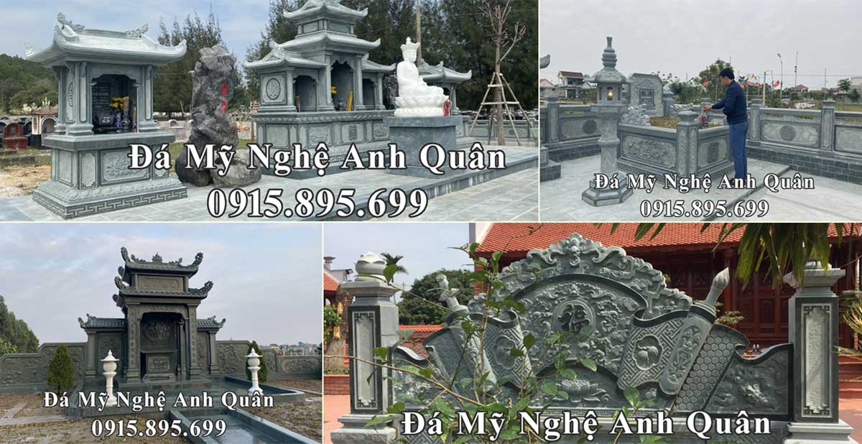](https://modacaocap.com/wp-content/uploads/2021/03/Thiet-ke-Lang-mo-da-Bao-gia-Lang-mo-da-Mo-da-nam-2021.jpg) Tư vấn, báo giá thiết kế, phối cảnh, xây dựng Lăng mộ đá, Mộ đá gia đình, dòng họ UY TÍN, CHẤT LƯỢNG năm 2022[/caption]

**2. Nội dung điếu văn khi truy điệu**

Nội dung điếu văn chủ yếu nói về thân thế sự nghiệp. Công lao đóng góp của người đã mất với cộng đồng và xã hội. Công lao sinh thành dưỡng dục con cháu nội, ngoại trưởng thành. Phần thưởng được tặng…Nỗi đau buồn của gia đình và mọi người từ nay mất một người chồng, cha, người bạn v.v…

Tùy vị trí xã hội của người mất mà thực hiện nghi lễ theo quy định. Cựu chiến binh được phủ quân kỳ lên quan tài. Các cựu binh mặc sắc phục nhà binh, đứng trực hai bên quan tài, theo hướng dẫn của quân đội.

[caption id="attachment_13480" align="aligncenter" width="800"][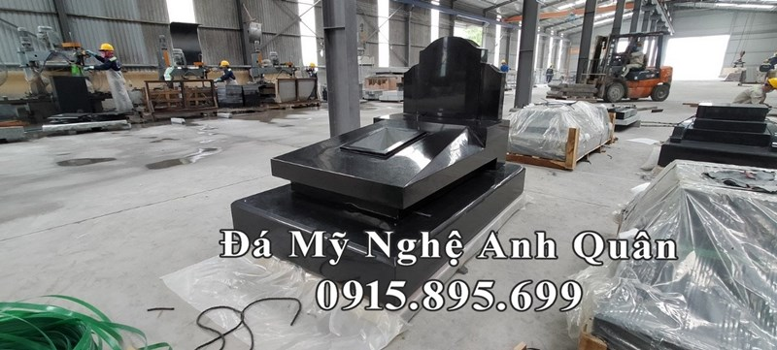](https://modacaocap.com/wp-content/uploads/2021/09/Mau-Mo-da-dep-Mo-da-granite-tieu-bieu-Anh-Quan.jpg) [Mộ đá hoa cương](https://modacaocap.com/mo-da-hoa-cuong/) đẹp Anh Quân, thương hiệu Số 1 Việt Nam.[/caption]

**3. Điếu văn lễ truy điệu đồng nghiệp, đồng chí**

Kính thưa các đ/c lãnh đạo các cơ quan, đoàn thể của ……….. và địa phương;

Kính thưa chị …………………………. và gia đình;

Kính thưa toàn thể qúy vị.

Trong nỗi đau đớn bàng hoàng và niềm tiếc thương vô hạn, hôm nay tất cả chúng ta có mặt ở đây, kính cẩn và trang trọng tổ chức lễ truy điệu và tiễn đưa đồng chí …………….. về cõi vĩnh hằng.

Đồng chí ……………………….. mất đi là một tổn thất to lớn đối với ………………………..Việt Nam, là mất mát đau thương không gì bù đắp được đối với gia đình, bạn bè, đồng chí.

Đồng chí ……………………sinh ngày ……. tháng …….. năm …….. tại xã ……….., huyện ………….., tỉnh……………. Lớn lên ở một vùng đất nổi tiếng khoa bảng và văn chương, tuy nhà nghèo và trong điều kiện khó khăn ác liệt của chiến tranh, đồng chí đã học xuất sắc và được sang …………….. học đại học từ năm ……….. đến tháng …………… Sau khi về …….., đồng chí đã tham gia công tác ……………………….. cho đến năm …………….. Đồng chí …………………………………. thuộc lớp cán bộ ……………………….đầu đàn, thuộc thế hệ sáng lập và lãnh đạo đầu tiên của ……………………

Cuộc đời làm việc ………… năm đồng hành với sự nghiệp xây dựng phát triển ………………… Việt Nam của đồng chí thì đã hơn 2 phần 3 thời gian gắn bó với ………. từ ngày đầu thành lập, trải qua các cương vị ……………..đặc biệt trong giai đoạn …………….. năm qua. Với những cống hiến xuất sắc cho công cuộc xây dựng đất nước, đồng chí đã được tặng thưởng …………………….Huân chương Lao động hạng Nhì, …………………. Huân chương Lao động hạng Ba, ………. Bằng khen của Thủ tướng CP, danh hiệu Chiến sĩ thi đua toàn quốc và nhiều danh hiệu vinh dự khác.

Là người tâm huyết với ngành …………….. và có tầm nhìn sắc sảo, đồng chí đã từng đóng góp nhiều ý kiến có giá trị vào qúa trình định hướng, xây dựng chiến lược và đề ra các quyết sách cho phát triển ngành………………………………, đặc biệt trong lĩnh vực đầu tư xây dựng.

Đối với các đơn vị bạn cũng như các đối tác, đồng chí luôn trung thực, thẳng thắn và cũng đầy tinh thần xây dựng, chia sẻ, đồng cảm, giúp đỡ. Nhắc đến ………………………, từ các đồng chí lãnh đạo các cấp cho đến lãnh đạo các đơn vị bạn đều có chung cảm nhận rằng đó là một con người trí tuệ, bản lĩnh, tin cậy và rất gần gũi.

[caption id="attachment_11512" align="aligncenter" width="800"][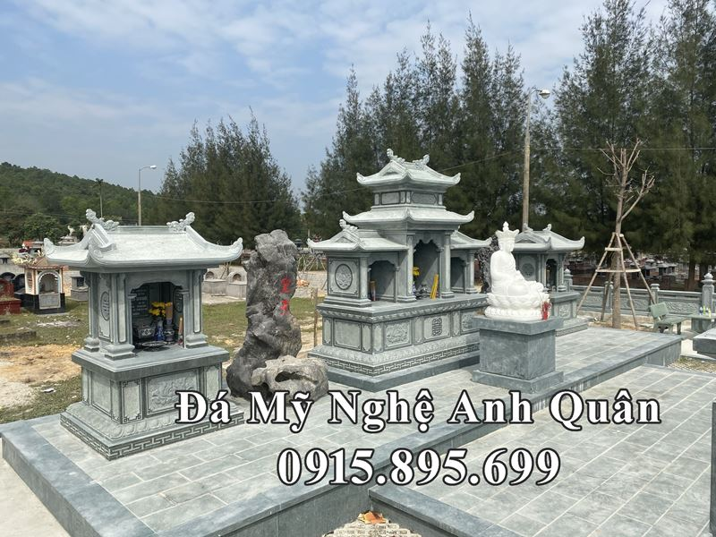](https://modacaocap.com/wp-content/uploads/2021/01/Tong-quan-Khu-Lang-mo-da-xanh-reu-Granite-dep-tai-Thanh-Hoa.jpg) Khu Lăng mộ đá xanh rêu tại Thanh Hóa, có vị trí rất phong thủy, đại cát, đại lợi.[/caption]

Là một con người thông minh, nhạy bén, quyết đoán, đồng chí thực sự để lại dấu ấn của một nhà ……………………tài năng và xuất……………………

Trong bất kỳ hoàn cảnh nào, đồng chí cũng giữ bản lĩnh và niềm tin, kiên định mục tiêu và tìm ra những giải pháp sáng suốt. Đồng chí còn là một người …………………….. có tâm trong sáng, dày công xây dựng và duy trì được khối đoàn kết thực sự trong …………….. cũng như trong …………………….. Gần ………………….. năm tuổi Đảng và là………………………… liên tiếp nhiều nhiệm kỳ, Đồng chí đã thể hiện là một nhà lãnh đạo thực sự cởi mở, gần gũi, chan hòa với quần chúng, thực sự có tình cảm giai cấp sâu sắc, luôn quan tâm và bảo vệ quyền lợi người lao động.

Trong công tác cũng như cuộc sống đời thường, những người xung quanh cảm nhận sâu sắc từ Anh toát lên trọn vẹn những nét đặc trưng của cốt cách người …………………..: khảng khái, nghĩa khí, bình dị, thủy chung, sâu nặng nghĩa tình. Mặc dù thoát ly gia đình từ sớm, sống, công tác và học tập chủ yếu ở các thành phố lớn và từng ở nước ngoài nhiều năm, chúng ta vẫn thấy ở ………. lồng lộng một tâm hồn xứ…………………, vẫn “ưa nhút, ưa cà”, luôn đau đáu tình thương và thể hiện rất nhiều nghĩa cử cụ thể hướng về quê hương xứ sở.

Trong cuộc sống gia đình, Anh đã dành trọn tình yêu thủy chung cùng Chị vượt qua mọi khoảng cách không gian và thời gian, vun đắp dựng xây một gia đình luôn đầy ắp tiếng cười, ngập tràn Hạnh Phúc – đúng như niềm mong ước của Anh Chị khi đặt tên cho hai con của mình.

Càng khâm phục một trí tuệ sắc sảo, qúy mến một tâm trong sáng và đầy tình thương, trong lòng mỗi CBCNV …………………………………. cũng như bạn bè, đồng chí càng dâng trào nỗi đau đớn và tiếc nuối trước sự ra đi qúa đỗi đột ngột của …………

……………. kính mến,

Cho đến lúc này, chúng tôi vẫn không thể tin được ………… đã vĩnh viễn đi xa. Cách đây đúng một tháng, ………….. còn dự và giao lưu, đối thoại với……………………………………………………………., với đầy nhiệt huyết và trẻ trung như tính cách riêng của ……. ……….. đã tâm sự dặn dò thế hệ trẻ của …………………………….không được sống “may nhờ, rủi chịu; trong đục cũng đành”, càng không bao giờ “chọn việc nhẹ nhàng”. Cuộc đời Anh chỉ duy nhất chọn một việc nhẹ nhàng, đó là cách Anh ra đi về cõi vĩnh hằng, để không muốn cho người thân phải nhọc nhằn, khiến cho mọi người thật đau thương sửng sốt nhưng càng thêm cảm phục Anh – đến phút cuối cùng vẫn luôn vì mọi người một cách chu đáo, trọn vẹn.

Kính thưa Ch………………………,

Chúng tôi thấu hiểu và xin chia sẻ nỗi đau thương mất mát lớn lao này của Chị và gia đình. Chị đã mất đi một người bạn đời chung thủy sắt son, nghĩa nặng tình sâu, gia đình ta mất đi một cây cao bóng cả từng tỏa mát tình thương mấy mươi năm qua. …………….. đã sống trọn nghĩa vẹn tình, đầy yêu thương và trách nhiệm với …………. và gia đình cho đến giờ phút cuối cùng, ra đi yên tâm và thanh thản, vì Anh hiểu Chị sẽ giúp …………….. tiếp tục làm chỗ dựa cho cả gia đình, như Chị đã từng làm chỗ dựa cho Anh toàn tâm, toàn ý cống hiến cho đất nước. Một lần nữa mong chị hãy nén đau thương, vượt qua thử thách tinh thần khắc nghiệt này, giữ gìn sức khỏe, sớm ổn định cuộc sống để Anh được yên giấc ngàn thu.

Kính thưa các đồng chí,

Thưa các qúy vị.

Trong giờ phút xúc động này, mỗi đồng chí, đồng nghiệp của đồng chí ………………………….. không chỉ đau buồn sâu sắc mà còn nghĩ về trách nhiệm đối với người đã khuất để tiếp tục phấn đấu cho sự phát triển như mong ước của đồng chí. Gia đình, bạn bè, thân bằng quyến thuộc của đồng chí không chỉ tiếc thương vô hạn mà còn khắc sâu trong lòng tình nghĩa một thời để sống trọn vẹn nghĩa tình mãi mãi.

Xin vĩnh biệt đồng chí ……………………….., người Đảng viên cộng sản son sắt, người cán bộ ưu tú của ……………… Việt Nam.

Xin vĩnh biệt một con người đầy trí tuệ, bản lĩnh, đạo đức trong sáng, tình nghĩa thủy chung.

Xin các đồng chí và qúy vị giành một phút mặc niệm để tưởng nhớ đồng chí ………………. và cầu chúc cho Đồng chí được yên giấc ngàn thu.

[caption id="attachment_11582" align="aligncenter" width="800"][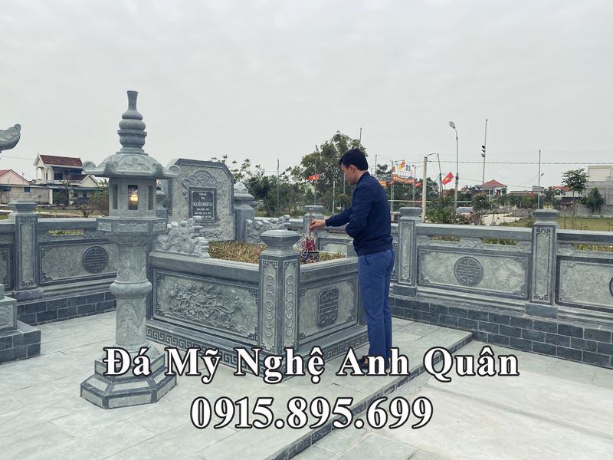](https://modacaocap.com/wp-content/uploads/2021/01/Ngoi-Mo-da-tua-ngai-Thiet-ke-an-tuong-cua-Nghe-nhan-tre-Anh-Quan.jpg) Mẫu Mộ đá Tựa ngai, thiết kế Mộ đá quây nổi tiếng của Nghệ nhân trẻ Anh Quân Ninh Bình.[/caption]

**4. Mẫu điếu văn tang lễ khi truy điệu số 1**

Kính thưa gia quyến đồng chí ............

Kính thưa các cụ

Thưa bà con hàng xóm láng giềng, cùng đồng chí, bạn bè thân hữu của đồng chí ..............

Hôm nay trong nỗi buồn khôn xiết, chúng ta cùng có mặt tại đây để tiễn biệt đồng chí ............... về nơi an nghỉ cuối cùng.

Đồng chí ................., người cán bộ lão thành cách mạng; là người chồng, người cha, người ông mẫu mực, thân yêu của gia đình; người đồng chí, người anh, người bạn thân thương của chúng ta không còn nữa. Thời gian qua, mặc dù đã được các thầy thuốc, gia đình cùng bạn bè chăm sóc, cứu chữa nhưng do tuổi cao, sức yếu, đồng chí đã chia tay chúng ta về với cõi vĩnh hằng lúc .... giờ ..... phút ngày ..... tháng .... năm ..... (nhằm ngày ..... tháng ..... năm .......) tại tư gia quê nhà, hưởng thọ ...... tuổi; để lại cho gia quyến, đồng chí, bạn bè cùng bà con lối xóm, làng xã niềm tiếc thương vô hạn!

Đồng chí ......................, bí danh ............... sinh ngày ..... tháng .... năm ....... tại làng ................, xã ..............., huyện ............., tỉnh ................. Sinh ra và lớn lên trên mảnh đất quê hương giàu truyền thống cách mạng, đồng chí sớm được học hành đầy đủ và giác ngộ cách mạng; được rèn luyện trong cuộc kháng chiến chống thực dân xâm lược Pháp. Đồng chí tham gia hoạt động cách mạng từ tháng ..... năm ......., vào Đảng Cộng sản Việt Nam ngày ...... tháng ......... năm .............. Trưởng thành từ một đảng viên trẻ, sớm tham gia cấp ủy, đồng chí đã từng giữ nhiều chức vụ:

- Năm .........., đồng chí làm Chủ nhiệm Việt Minh và Chủ tịch Ủy ban Kháng chiến xã Phú Lộc.

- Năm ......... đồng chí làm Chủ tịch Ủy ban Kháng chiến xã Vạn Trạch.

- Năm ......... đồng chí là Huyện ủy viên phụ trách Đảng bộ Xã Sơn Trạch.

- Năm ......... đồng chí là Huyện ủy viên, Trưởng ban Tuyên huấn Huyện ủy Bố Trạch.

- Năm ....... đồng chí là Thường vụ Huyện ủy, Phó chủ tịch Ủy ban Hành chính huyện Bố Trạch.

Từ tháng ....... năm ............ đồng chí được chuyển công tác từ huyện nhà vào ................, làm Bí thư Đảng ủy ngành, Phó trưởng Ty Lâm Nghiệp ............... kiêm giữ các chức vụ: Chi cục trưởng chi cục Kiểm lâm tỉnh, Giám đốc Công ty ............cho đến ngày về hưu tháng ...... năm ............

Trải qua gần nửa thế kỉ hoạt động cách mạng với nhiều cương vị khác nhau, đồng chí ............ đã được rèn luyện, thử thách trong mọi hoàn cảnh ác liệt của hai cuộc kháng chiến. Dù ở đâu, làm việc gì, đồng chí ................. của chúng ta vẫn luôn nêu cao tinh thần chịu đựng gian khổ, vượt qua mọi khó khăn thử thách, cần cù tận tụy trong công tác. Đồng chí luôn là tấm gương cho chúng ta học tập về đức tính tận tụy trong công việc nhằm thực hiện mọi nhiệm vụ mà Đảng và nhân dân giao phó. Trong sinh hoạt tập thể và cuộc sống với bà con làng xóm, với đồng chí và bạn bè, đồng chí luôn gương mẫu, được anh em cán bộ và nhân dân ở những nơi mà đồng chí đã từng công tác quý mến tin yêu. Đồng chí đã đóng góp phần lớn công sức của mình để phục vụ sự nghiệp cách mạng của Đảng, của nhân dân.

Năm ........... đồng chí nghỉ hưu. Năm ..............., đồng chí chuyển gia đình từ Đồng Hới về sống với bà con làng xóm tại quê nhà, làng...........xã............. Dù đã nghỉ hưu nhưng đồng chí luôn nêu cao tinh thần gương mẫu trong sinh hoạt nơi làng xã, đóng góp nhiều ý kiến xây dựng để địa phương ngày càng phát triển.

Với những công lao cống hiến cho đất nước và cách mạng, đồng chí .................... đã được Đảng và Nhà nước trao tặng nhiều phần thưởng cao quý:

- Huân chương Độc lập hạng Ba

- Huân chương kháng chiến chống Pháp hạng Ba

- Huân chương kháng chiến chống Mỹ cứu nước hạng nhất;

- Huy hiệu 65 năm tuổi Đảng

Cùng nhiều huy chương, kỉ niệm chương và bằng khen các cấp khác.

Kính thưa gia quyến đồng chí ..............

Thưa đồng chí và đồng bào

Cả cuộc đời hoạt động của đồng chí .................. thể hiện một phẩm chất cao đẹp của người Đảng viên cộng sản, không quản ngại gian khổ hy sinh; luôn tận tụy phấn đấu, gương mẫu trong công tác cũng như trong sinh hoạt, hoàn thành tốt mọi nhiệm vụ mà Đảng, nhà nước và nhân dân giao phó ; đối với đồng nghiệp, bạn bè đồng chí luôn chân thành, thân ái; đối với gia đình đồng chí hết mực chăm sóc, yêu thương.

Với 93 năm cuộc đời, gần 40 năm cống hiến cho đất nước, nay đồng chí ................. đã vĩnh viễn ra đi. Dù vẫn biết rằng sự ra đi là quy luật của tạo hóa, nhưng tình cảm, nhân cách, trí tuệ và tấm gương của Đồng chí mãi mãi để lại niềm thương tiếc khôn nguôi với chúng ta, với đồng nghiệp, bạn bè, với gia quyến, cháu con, họ hàng.

Đồng chí ............. mất đi, Đảng và Nhà nước mất đi một người đảng viên lão thành trung hiếu; gia đình, họ hàng mất đi một người chồng, người cha, người ông thương yêu; chúng ta mất đi một người ông, người bác, người anh lớn, người bạn, người đồng chí thân thương.

Đồng chí ................ ra đi để lại cho bà con làng xã, quê hương những tình cảm chân tình và nhiều kỷ niệm ấm lòng.

Từ nay trên con đường làng, bà con sẽ không còn gặp bóng dáng thân quen của người ông, người anh, người bạn... gặp ai cũng hỏi chào, thân thương và quen thuộc.

Trong giờ phút đau thương này, chúng ta xin chia sẻ niềm tiếc thương vô hạn đến gia quyến đồng chí ..................

Thay mặt Ban lễ tang, chúng tôi trân trọng cảm ơn các đồng chí lãnh đạo Đảng và Chính quyền, các cơ quan, Ban, Ngành, Đoàn thể cùng bạn bè thân hữu, bà con hàng xóm gần xa đã gửi điện chia buồn, gửi vòng hoa viếng, đến phúng điếu, dự lễ truy điệu và tiễn đưa Đồng chí ...................... về nơi an nghỉ cuối cùng.

Xin vĩnh biệt Đồng chí ..................

Xin đề nghị các vị đại biểu, các đồng chí, bạn bè gần xa cùng bà con xóm làng, thân hữu hãy nghiêng mình trước linh cữu, dành một phút mặc niệm để tỏ lòng thương tiếc và vĩnh biệt đồng chí ......................

Cầu mong cho hương hồn Đồng chí .................. được siêu thoát, an lạc, an giấc ngàn thu./

Trong giờ phút đau thương này, chúng ta xin chia sẻ niềm tiếc thương vô hạn đến gia quyến đồng chí ..................

Thay mặt Ban lễ tang, chúng tôi trân trọng cảm ơn các đồng chí lãnh đạo Đảng và Chính quyền, các cơ quan, Ban, Ngành, Đoàn thể cùng bạn bè thân hữu, bà con hàng xóm gần xa đã gửi điện chia buồn, gửi vòng hoa viếng, đến phúng điếu, dự lễ truy điệu và tiễn đưa Đồng chí ...................... về nơi an nghỉ cuối cùng.

Xin vĩnh biệt Đồng chí ..................

Xin đề nghị các vị đại biểu, các đồng chí, bạn bè gần xa cùng bà con xóm làng, thân hữu hãy nghiêng mình trước linh cữu, dành một phút mặc niệm để tỏ lòng thương tiếc và vĩnh biệt đồng chí ......................

Cầu mong cho hương hồn Đồng chí .................. được siêu thoát, an lạc, an giấc ngàn thu./

[caption id="attachment_10723" align="aligncenter" width="800"][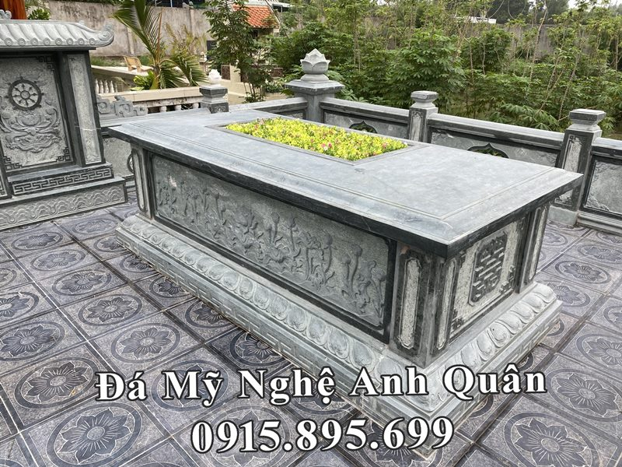](https://modacaocap.com/wp-content/uploads/2020/06/Kich-thuoc-Mo-Da-Chon-Cat-1-lan-An-tang-1-lan.jpg) [Kích thước Mộ đá](https://modacaocap.com/cung-thuoc-lo-ban-cho-mo-da-lang-mo-da/) chôn cất 1 lần (an táng 1 lần) chuẩn phong thủy[/caption]

**5. Mẫu điếu văn tang lễ khi truy điệu số 2**

Kính thưa: Hương hồn .......................................

Kính thưa: Lãnh đạo các đoàn thể Tổ dân phố số...... và các đ/c đại diện lãnh đạo các ban ngành của Phường ............................

Kính thưa: Ban tang lễ và gia đình hiếu chủ.

Kính thưa: Toàn thể bà con trong tang trường.

Hôm nay, trong giờ phút buồn đau và thương xót này, chúng ta tập trung tại đây để vĩnh biệt một con người. Đó là ..................!

Cụ ............................................. sinh ngày ................... trong một gia đình............. tại .............................................

Dưới chế độ cũ, như bao nhiêu con em gia đình nghèo khó khác, ông không được đi học.Trong Tổng khởi nghĩa tháng Tám ông tham gia Tự vệ chiến đấu cùng nhân dân địa phương khởi nghĩa giành và giữ chính quyền tại quê hương. Vào tuổi......., ông được giác ngộ và thoát li gia đình làm giao thông liên lạc. Do lòng trung kiên và tinh thần hăng hái, ý chí tự học vươn lên, ......... đã được kết nạp vào Đảng ngày ...... tháng .... năm ............. tại Chi bộ ....................................... Những ngày sau đó ông công tác tại ................................................trong...................................................... Từ đây cuộc đời công tác của .............gắn bó liên tục với mảnh đất ............................, nơi .............. miền Tây Bắc của Tổ quốc. Đầu những năm ................ của thế kỉ trước, từng được tin cậy giao nhiệm vụ ..................................... Sau đó ông công tác tại cơ quan tổ chức thuộc ............................................ và được cơ quan bố trí đi học văn hoá và nâng cao trình độ chính trị, nghiệp vụ. Đến ....................................... được đề bạt là...................................... Sau đó ông làm việc trong Cơ quan ......................... tỉnh .............. ở cơ quan hay lĩnh vực công tác nào, ông cũng liên tục được tín nhiệm bầu tham gia Cấp uỷ. Khi đất nước thống nhất............................. Nông trường và đời sống Công nhân dần thoát khỏi những gian khổ, tạo tiền đề vững chắc cho những bước tiến trong thời kì đổi mới tiếp theo. Đến tháng............, vào tuổi .............. được Nhà nước cho nghỉ hưu theo chế độ. Từ đây ............ có thời gian rảnh hơn thăm nom con cháu từ ............................ và sinh hoạt gần gũi trực tiếp với bà con khối phố.

Để ghi nhận lòng kiên trung, tinh thần tận tuỵ, và những đóng góp của....... với Cách mạng, với tỉnh......., ông đã được Tỉnh .................................... đã tặng ông nhiều Bằng, Giấy khen, Kỉ niệm chương và Đảng Nhà nước tặng HCKC Chống.......... hạng ......., HCK Chống Mỹ hạng ......., Huy hiệu ..... năm tuổi Đảng.

Kính thưa hương hồn Cụ ..................................................... !

Công lao đóng góp của ông đã được Đảng, Nhà nước, Chính quyền, đoàn thể các cấp ghi nhận, tuyên dương. Nhưng cái lớn nhất của ông để lại là tấm gương về lòng trung thành, tính khiêm tốn, ham học, thương người và sẵn sàng nhận nhiệm vụ khó khăn về mình, dù trong bất cứ hoàn cảnh nào. Những lão thành Cách mạng trong ngành ............................................ngày nay vẫn nhớ và kể về ông những chuyện dám nghĩ, dám làm, khắc phục khó khăn, gian khó trong những ngày chống Pháp, tiểu phỉ, khôi phục kinh tế ở ................... Lớp lớp cán bộ công nhân ...................................... đến giờ vẫn nhớ và truyền cho nhau nghe nhiều chuyện cảm động về người Bí thư Đảng bộ liêm khiết, thương và sâu sát với công nhân, cùng họ tháo gỡ khó khăn trong những ngày mới thành lập.

Kính thưa các đ/c lãnh đạo, thưa toàn thể bà con!

Người xưa từng nói: "Trên nối nghiệp tổ tiên truyền lại, Dưới nêu gương con cháu noi theo". Cuộc đời ông và bà ..................... đã giữ được nếp nhà, dấn mình đóng góp cho dân cho nước và nuôi dạy cháu con. Ông, bà sinh được ......... con: ....... trai, ...... gái. Cụ bà ................................. Các con trai gái của ông bà đều đã trưởng thành. Hai con gái, từ mảnh đất................ đã cố gắng vượt khó giành trình độ Đại học và trên Đại học công tác trong ngành ..............................................

Gốc rễ bền sinh cành rợp bóng, nguồn rộng sâu tạo dòng chảy không ngừng. Cụ đã có........ cháu nội,.......... cháu ngoại và........ chắt. Nối tiếp truyền thống cha ông, các cháu đều là những con ngoan, trò giỏi. Có cháu đã trở thành .................................. nối nghiệp gia đình.

[caption id="attachment_17056" align="aligncenter" width="800"][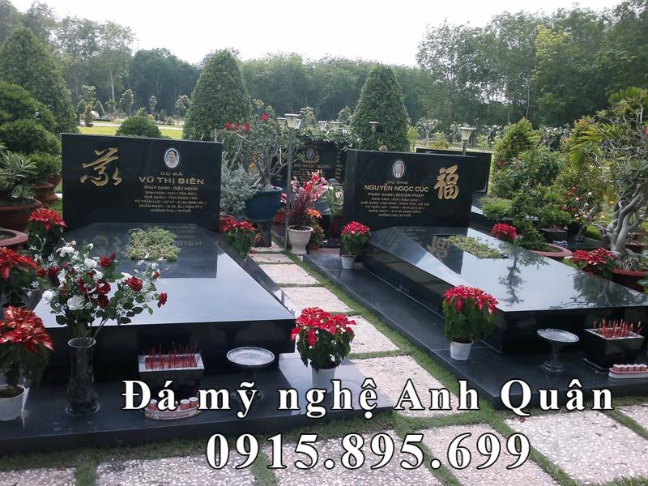](https://modacaocap.com/wp-content/uploads/2022/06/Mau-Mo-da-dep-cho-Bo-Me-tai-Hoa-vien-nghia-trang.jpg) Mau Mo da dep cho Bo Me tai Hoa vien nghia trang[/caption]

Trở lại ............ từ giữa năm .........., ông thấy bao phấn khởi về những thay đổi nơi đây. Nhưng tuổi cao, bệnh trọng đã không cho ông được chứng kiến tiếp những đổi thay chắc sẽ còn to lớn hơn. Vào lúc 1 giờ 5 phút đêm mồng ...... tháng ..... năm .......... tức là ngày mồng ..... tháng .... năm ..........., trái tim ...... ngừng đập sau một cơn đau đột ngột tại nơi ...... từng gắn bó ...... năm đời công tác trong vòng tay yêu thương, kính trọng và đau nhớ của cháu con, họ mạc. Cụ hưởng thọ ......... tuổi.

Kính thưa hương hồn..................................................................!

Trong giờ phút biệt ly, ......về âm giới mãi xa xăm, chúng tôi trên dương trần luôn tưởng nhớ.

Từ nay: Vắng ông trong chuyện trò thế sự, còn đâu lời khuyên bảo lúc cam go.

Vẫn biết là quy luật sao lòng thắt khôn cầm. Dù hiểu không tránh khỏi mà vẫn đau trong dạ.

...... đã đi xa, nhưng: Nhà nước ghi công người phụng sự. Xóm làng học tập đức bền gan.

Các con ....... đau một nỗi: Nghĩa sớm hôm ấp lạnh quạt nồng, Tơ tóc những hiềm chưa báo trả. ơn nuôi nấng áo dầy cơm nặng, Biển trời khôn xiết mấy công lao. Nay Hiếu tử hãy còn lưu lị sở, mà phụ thân đã vội lánh trần.

Người cùng công tác với ........ buồn đau vì: Hậu sinh mất tiền nhân mẫu mực; Đồng đội thương tiếc bạn đồng cam.

[caption id="attachment_17052" align="aligncenter" width="800"][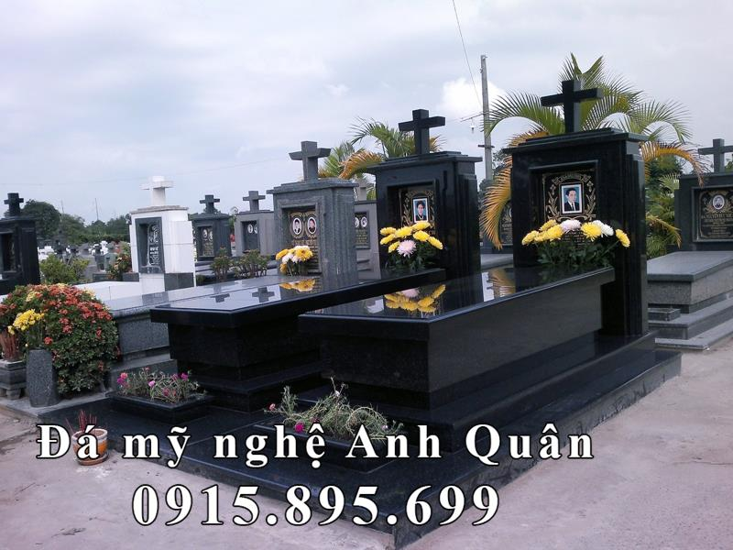](https://modacaocap.com/wp-content/uploads/2022/06/Mau-Mo-da-cong-giao-cao-cap-tai-Ha-Noi.jpg) Mau Mo da cong giao cao cap tai Ha Noi[/caption]

Chúng tôi, xóm phố cảm phục ông: Sống tận tuỵ mọi người yêu quý; Chết thuỷ chung, con cháu tiếc thương.

Sớm tối nào quên niềm ái mộ. Tháng ngày khôn xiết nỗi bi ai.

Ôi thôi thôi! Đã đến giờ vĩnh biệt:

Cầu vong linh cõi tiên cảnh nhàn du, yên thân xác đặt nơi tĩnh thổ.

Chốn âm giới vong về an nghỉ. Nơi dương trần luôn nhớ khói hương.

Vĩnh biệt ........, xin vong tin tưởng. Gương soi rồi Tâm sẽ sáng hơn.

Cảm tạ bà con cô bác, họ mạc xa gần, lối xóm cận lân, anh em đồng chí, bạn bè liên gia và các cấp lãnh đạo đã đến phúng viếng, chia buồn và có lời phân ưu tha thiết.

Trước lúc di quan, trong giờ truy điệu, đề nghị một phút mặc niệm!  
  
Xin vĩnh biệt!

**Qúy khách tải Điếu văn tang lễ truy điệu về tại đây**